# Manual Técnico SI-A PSC S.A.S

Luis Alejandro Orozco, Steven Páez, Carol Estefanía Rodríguez y Martha Liliana Rozo

Análisis y Desarrollo de Sistemas de Información, Servicio Nacional de Aprendizaje

Técnica

30 de noviembre de 2021

# Tabla de Contenido

Manual Técnico SI-A PSC S.A.S 1

Tabla de Contenido 2

INTRODUCCION 2

# INTRODUCCION

El presente manual técnico permite de forma detallada y metódica, conocer la creación del Sistema de Información Control de Inventario del Almacén PSC S.A.S; con el fin de tener un sustento adecuado y preciso para futuras modificaciones y/o actualizaciones a dicho sistema.

Este manual técnico cumple con las especificaciones de requisitos software (ERS) para el sistema de información de la gestión de procesos y control de inventarios. Con base en las directrices dadas por el estándar IEEE práctica recomendada para especificaciones de requisitos software ANSI/IEEE 830, 1998.

El manual es de fácil consulta y es presentado de forma tal que el técnico pueda comprender de forma intuitiva el desarrollo y puesta en marcha del sistema.

OBJETIVO GENERAL DEL MANUAL

Dar a conocer al usuario el funcionamiento correcto del Sistema de Información Control de Inventario del Almacén PSC S.A.S

PROPOSITOS DEL MANUAL

Dar a conocer a las personas interesadas y desarrolladores, los fundamentos de creación del Sistema de Información Control de Inventario del Almacén PSC S.A.S. ; con el fin de tener un soporte escrito para futuras mejoras del mismo.

ALCANCE DEL MANUAL

El presente manual es la fuente de consulta primaria para todas aquellas personas interesadas y desarrolladores que en su momento deseen realizar actualizaciones al Sistema de Información Control de Inventario del Almacén PSC S.A.S.

**INVENTARIO DE HARDWARE Y SOFTWARE**

**Figura 1**

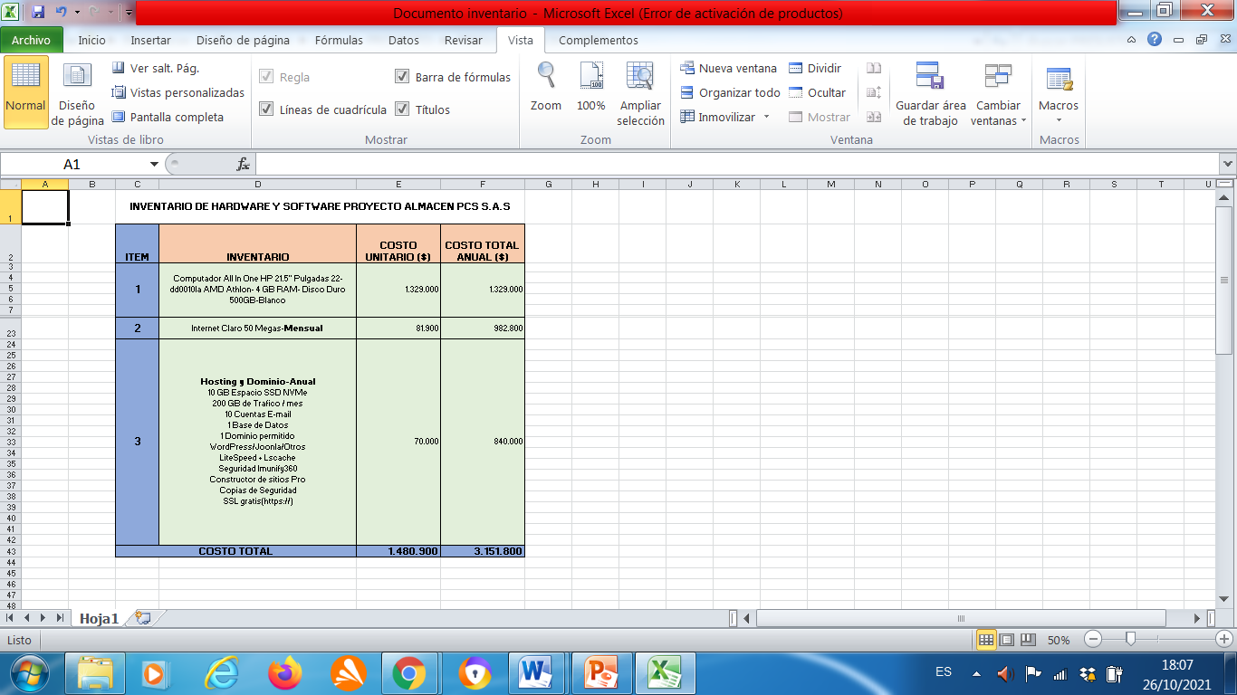

BPMN

**Figura 2**

Business Process Model and Notation

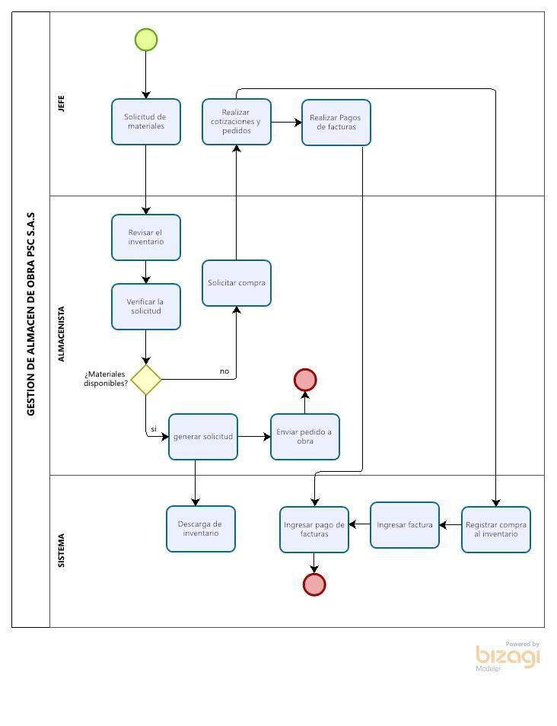

Figura 3

DIAGRAMA DE DESPLIEGUE

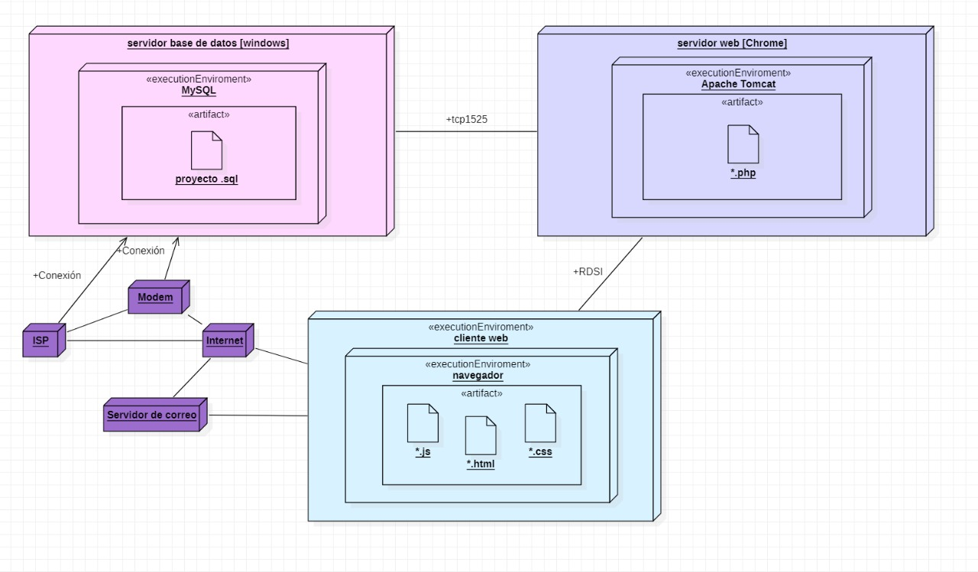

**SELECCIÓN DE PERSONAL**

|  |  |
| --- | --- |
| **Nombre** | Martha Liliana Rozo Garzón |
| **Rol** | Analista, diseñador y programador |
| **Categoría Profesional** | TSU-Informática |
| **Responsabilidad** | Análisis de información, diseño y programación del SIS-I |
| **Información de contacto** | marlil.rozo@misena.edu.co |

|  |  |
| --- | --- |
| **Nombre** | Carol Estefanía Rodríguez Fierro |
| **Rol** | Analista, diseñador y programador |
| **Categoría Profesional** | TSU-Informática |
| **Responsabilidad** | Análisis de información, diseño y programación del SIS-I |
| **Información de contacto** | carerodriguez1@misena.edu.co |

|  |  |
| --- | --- |
| **Nombre** | Luis Alejandro Orozco Mantilla |
| **Rol** | Analista, diseñador y programador |
| **Categoría Profesional** | TSU-Informática |
| **Responsabilidad** | Análisis de información, diseño y programación del SIS-I |
| **Información de contacto** | laorozco009@misena.edu.co |

|  |  |
| --- | --- |
| **Nombre** | Steven Páez Merchán |
| **Rol** | Analista, diseñador y programador |
| **Categoría Profesional** | TSU-Informática |
| **Responsabilidad** | Análisis de información, diseño y programación del SIS-I |
| **Información de contacto** | spaez01@misena.edu.co |

**DIAGRAMA DE CASOS DE USO**

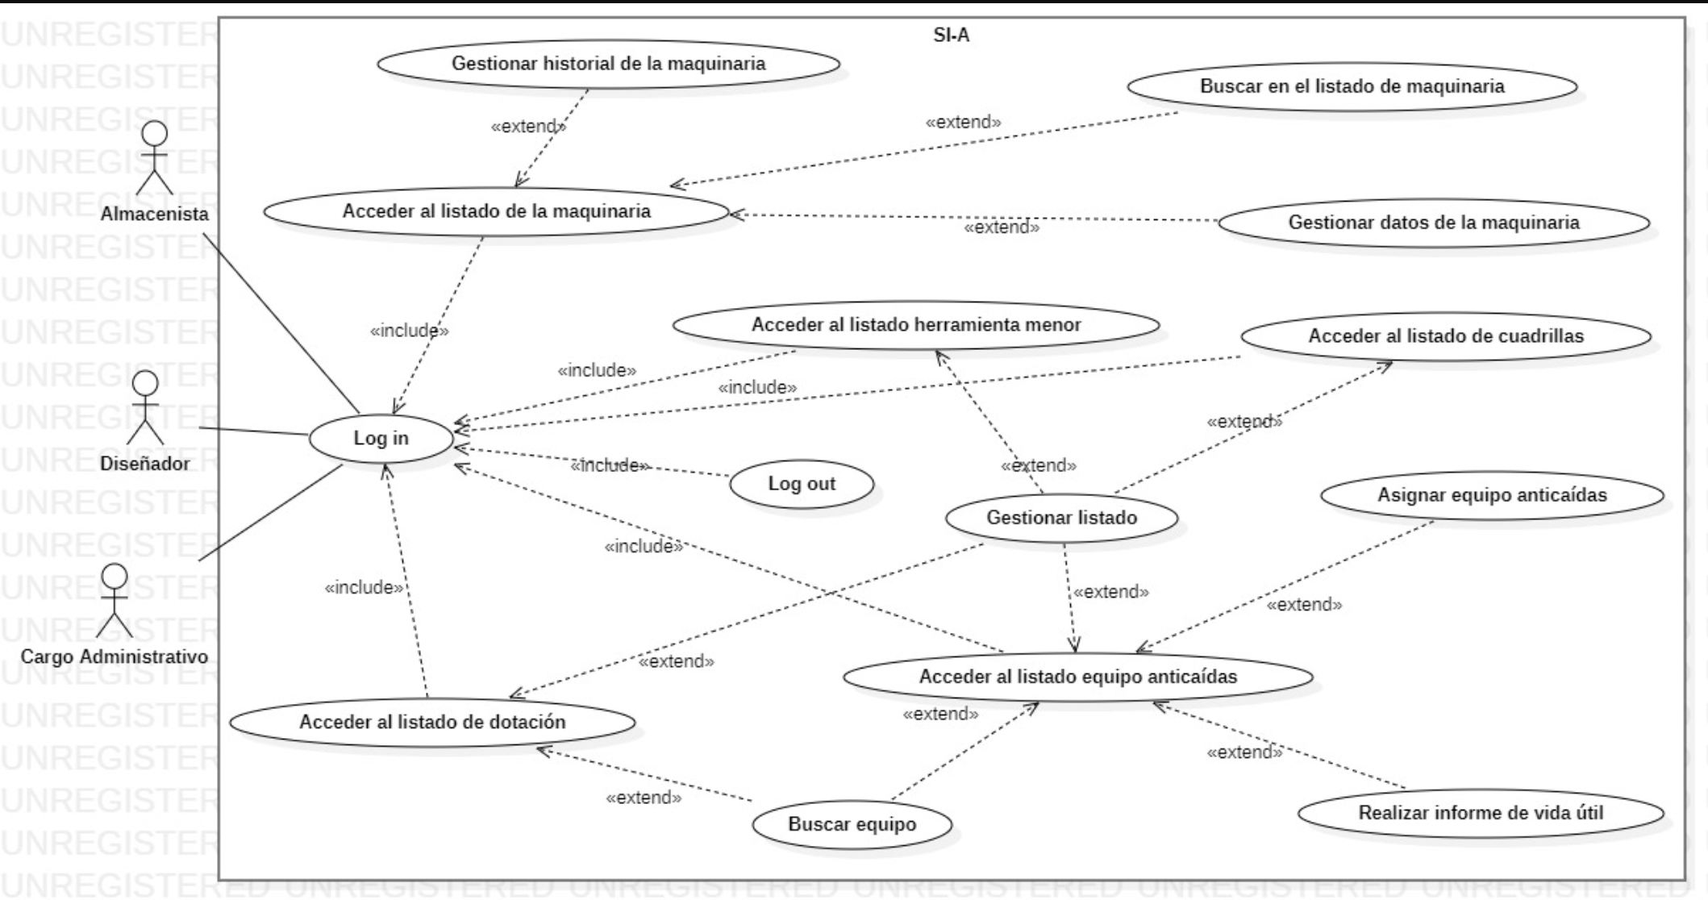

**2.6 Características de los usuarios**

|  |  |
| --- | --- |
| **Tipo de usuario** | Cargo Administrativo |
| **Actividades** | Control y manejo del sistema en general |

|  |  |
| --- | --- |
| **Tipo de usuario** | Almacenista |
| **Actividades** | Facilitar la gestión de información sobre los insumos y elementos. |

|  |  |
| --- | --- |
| **Tipo de usuario** | Diseñador |
| **Formación** | Ingeniero |
| **Actividades** | Generar mantenimiento al sistema |

**HISTORIAS DE USUARIO**

**4.1. Formato de Caso de uso extendido sistema de información control de inventario del almacén PSC S.A.S.**

|  |  |  |
| --- | --- | --- |
| **Caso de uso N°001** | **Nombre de caso de uso:**  Log in | |
| **ACTORES** | Cargo administrativo, almacenista, diseñador. | |
| **OBJETIVO** | Permitir al actor registrado en el sistema, ingresar al sistema. | |
| **PRECONDICIONES** | El actor debe estar registrado en el sistema. | |
| **POSCONDICIONES** | El actor podrá ingresar al sistema. | |
| **FLUJO DE EVENTOS** | | |
| **ACCIÓN DEL ACTOR** | | **RESPUESTA DEL SISTEMA** |
| 1. Ingresar usuario y contraseña. | | Validar datos.  Permitir el ingreso al sistema.  Muestra la interfaz correspondiente al  rol del usuario |
| **Situaciones excepcionales**  Error conectando con la base de datos.  Datos ingresados erróneos o el usuario no existe. | | |

**4.2. Formato de Caso de uso extendido sistema de información control de inventario del almacén PSC S.A.S.**

|  |  |  |
| --- | --- | --- |
| **Caso de uso N°002** | **Nombre de caso de uso:**  Acceder al listado de maquinaria. | |
| **ACTORES** | Cargo administrativo, almacenista | |
| **OBJETIVO** | Permitir al actor acceder al listado de maquinaria en el sistema. | |
| **PRECONDICIONES** | El actor debe ingresar al sistema. | |
| **POSCONDICIONES** | El actor podrá acceder al listado de maquinaria. | |
| **FLUJO DE EVENTOS** | | |
| **ACCION DEL ACTOR** | | **RESPUESTA DEL SISTEMA** |
| 1. El actor ingresa al sistema, se desplaza a la opción maquinaria y accede al listado de maquinaria. | | El sistema emite el listado de maquinaria. |
| **Situaciones excepcionales**  Se ingresa incorrectamente al menú u opción de maquinaria, el sistema no genera el listado de maquinaria. | | |

**4.3. Formato de Caso de uso extendido sistema de información control de inventario del almacén PSC S.A.S.**

|  |  |  |
| --- | --- | --- |
| **Caso de uso N°003** | **Nombre de caso de uso:**  Gestionar datos de la maquinaria | |
| **ACTORES** | Cargo administrativo, almacenista | |
| **OBJETIVO** | Permitir al actor gestionar datos de la maquinaria en el sistema. | |
| **PRECONDICIONES** | El actor debe ingresar al sistema. | |
| **POSCONDICIONES** | El actor podrá añadir, modificar, eliminar la información de la maquinaria. | |
| **FLUJO DE EVENTOS** | | |
| **ACCION DEL ACTOR** | | **RESPUESTA DEL SISTEMA** |
| 1. El actor ingresa los datos y características de la maquinaria. | | 2 . El sistema genera un reporte de los datos de la maquinaria. |
| **Situaciones excepcionales**  El actor no puede modificar datos de maquinaria, no cuenta con permisos del administrador. | | |

**4.4. Formato de Caso de uso extendido sistema de información control de inventario del almacén PSC S.A.S.**

|  |  |  |
| --- | --- | --- |
| **Caso de uso N°004** | **Nombre de caso de uso:**  Gestionar historial de la maquinaria | |
| **ACTORES** | Cargo administrativo, almacenista | |
| **OBJETIVO** | Permitir al actor gestionar datos de la maquinaria en el sistema. | |
| **PRECONDICIONES** | El actor debe ingresar al sistema. | |
| **POSCONDICIONES** | El actor podrá añadir, modificar y eliminar el historial de la maquinaria. | |
| **FLUJO DE EVENTOS** | | |
| **ACCIÓN DEL ACTOR** | | **RESPUESTA DEL SISTEMA** |
| El actor registra actividades de uso.  Ingresa fechas y tiempo de actividad de la maquinaria.  Informa el estado de la maquinaria.. | | El sistema emite un informe detallado y ordenado del historial de la maquinaria. |
| **Situaciones excepcionales**  El actor ingresa incorrectamente el nombre o código de la maquinaria, no encuentra en el sistema la maquinaria requerida. | | |

**4.5. Formato de Caso de uso extendido sistema de información control de inventario del almacén PSC S.A.S.**

|  |  |  |
| --- | --- | --- |
| **Caso de uso N°005** | **Nombre de caso de uso:**  Buscar maquinaria | |
| **ACTORES** | Cargo administrativo, almacenista | |
| **OBJETIVO** | Buscar en el sistema maquinaria requerida. | |
| **PRECONDICIONES** | El actor debe ingresar al sistema. | |
| **POSCONDICIONES** | El actor podrá filtrar la maquinaria a buscar en el sistema. | |
| **FLUJO DE EVENTOS** | | |
| **ACCIÓN DEL ACTOR** | | **RESPUESTA DEL SISTEMA** |
| El actor ingresa en el sistema para la búsqueda de la maquinaria  Ingresa nombre o código requerido | | El sistema filtra y ubica la maquinaria requerida por el usuario. |
| **Situaciones excepcionales**  El actor ingresa de forma incorrecta el nombre o código de la maquinaria, el sistema reporta como incorrecta la información suministrada. | | |

**4.6. Formato de Caso de uso extendido sistema de información control de inventario del almacén PSC S.A.S.**

|  |  |  |
| --- | --- | --- |
| **Caso de uso N°006** | **Nombre de caso de uso:**  Acceder al listado de elementos de protección personal y dotación | |
| **ACTORES** | Cargo administrativo, almacenista | |
| **OBJETIVO** | Permitir al actor gestionar datos del equipo de protección personal y dotación en el sistema. | |
| **PRECONDICIONES** | El actor debe ingresar al sistema. | |
| **POSCONDICIONES** | El actor podrá acceder al listado de de protección personal y dotación en el sistema. | |
| **FLUJO DE EVENTOS** | | |
| **ACCIÓN DEL ACTOR** | | **RESPUESTA DEL SISTEMA** |
| El actor ingresa al sistema, se desplaza a la casilla de elementos.  Ingresa en la casilla de protección personal y dotación.  Accede al listado requerido. | | El sistema genera un informe de listado de elementos de protección personal y dotación requerido por el usuario. |
| **Situaciones excepcionales**  El actor no cuenta con permisos del administrador, tendrá acceso denegado. | | |

**4.7. Formato de Caso de uso extendido sistema de información control de inventario del almacén PSC S.A.S.**

|  |  |  |
| --- | --- | --- |
| **Caso de uso N°007** | **Nombre de caso de uso:**  Gestionar listado de elementos de protección personal y dotación | |
| **ACTORES** | Cargo administrativo, almacenista | |
| **OBJETIVO** | Administrar datos para el listado de elementos de protección personal y dotación. | |
| **PRECONDICIONES** | El actor debe ingresar al sistema. | |
| **POSCONDICIONES** | El actor podrá gestionar el listado de elementos de protección personal y dotación en el sistema. | |
| **FLUJO DE EVENTOS** | | |
| **ACCIÓN DEL ACTOR** | | **RESPUESTA DEL SISTEMA** |
| El actor se encarga de ingresar los datos correspondientes de cada elemento de protección personal.  2. Ingresar dotaciones realizadas. | | El sistema genera un listado detallado de los elementos de protección personal y dotaciones entregadas al personal. |
| **Situaciones excepcionales**  El actor no puede modificar, agregar o eliminar los datos requeridos, debido a que no cuenta con los permisos requeridos. | | |

**4.8. Formato de Caso de uso extendido sistema de información control de inventario del almacén PSC S.A.S.**

|  |  |  |
| --- | --- | --- |
| **Caso de uso N°008** | **Nombre de caso de uso:**  Buscar elementos de protección personal y dotación | |
| **ACTORES** | Cargo administrativo, almacenista | |
| **OBJETIVO** | Ingresar al sistema para buscar elementos, protección personal y dotación. | |
| **PRECONDICIONES** | El actor debe ingresar al sistema. | |
| **POSCONDICIONES** | El actor podrá filtrar los elementos de protección personal y dotación en el sistema. | |
| **FLUJO DE EVENTOS** | | |
| **ACCIÓN DEL ACTOR** | |  |
| El actor ingresa al sistema.  Se desplaza a la casilla de elementos.  Busca protección personal y dotación.  Ingresa código o nombre del ítem a buscar. | | El sistema filtra y ubica elementos de protección personal y dotación requerida. |
| **Situaciones excepcionales**  El actor ingresa de forma incorrecta el código del elemento de protección personal y dotación, el sistema genera un error con la información suministrada | | |

**4.9. Formato de Caso de uso extendido sistema de información control de inventario del almacén PSC S.A.S.**

|  |  |  |
| --- | --- | --- |
| **Caso de uso N°009** | **Nombre de caso de uso:**  Acceder al listado de equipo anticaídas | |
| **ACTORES** | Cargo administrativo, almacenista | |
| **OBJETIVO** | Ingresar al listado de equipo anticaídas generado por el sistema. | |
| **PRECONDICIONES** | El actor debe ingresar al sistema. | |
| **POSCONDICIONES** | El actor podrá ingresar al listado de equipos anticaidas en el sistema. | |
| **FLUJO DE EVENTOS** | | |
| **ACCIÓN DEL ACTOR** | |  |
| El actor ingresa al sistema, se desplaza a la casilla de elementos.  Ingresa en la casilla equipo anticaídas.  Accede al listado requerido. | | El sistema genera reporte de listado de equipo anticaídas requerido por el usuario. |
| **Situaciones excepcionales**  El actor no cuenta con permisos del administrador, tendrá acceso denegado. | | |

**4.10. Formato de Caso de uso extendido sistema de información control de inventario del almacén PSC S.A.S.**

|  |  |  |
| --- | --- | --- |
| **Caso de uso N°0010** | **Nombre de caso de uso:**  Gestionar listado de equipo anticaídas | |
| **ACTORES** | Cargo administrativo, almacenista | |
| **OBJETIVO** | Permitir al actor gestionar datos del equipo anticaídas | |
| **PRECONDICIONES** | El usuario debe ingresar al sistema. | |
| **POSCONDICIONES** | El usuario podrá acceder al listado de maquinaria. | |
| **FLUJO DE EVENTOS** | | |
| **ACCIÓN DEL ACTOR** | | **RESPUESTA DEL SISTEMA** |
| El actor se encarga de ingresar los datos correspondientes de los equipos anticaídas. | | El sistema genera un listado detallado de los equipos anticaídas |
| **Situaciones excepcionales**  El actor no puede modificar, agregar o eliminar los datos requeridos, debido a que no cuenta con permisos solicitados por el sistema. | | |

**4.11. Formato de Caso de uso extendido sistema de información control de inventario del almacén PSC S.A.S.**

|  |  |  |
| --- | --- | --- |
| **Caso de uso N°0011** | **Nombre de caso de uso:**  Buscar equipos anticaídas | |
| **ACTORES** | Cargo administrativo, almacenista | |
| **OBJETIVO** | Permitir al actor buscar datos en el listado de equipo anticaídas | |
| **PRECONDICIONES** | El usuario debe ingresar al sistema. | |
| **POSCONDICIONES** | El usuario podrá acceder al listado de maquinaria. | |
| **FLUJO DE EVENTOS** | | |
| **ACCIÓN DEL ACTOR** | | **RESPUESTA DEL SISTEMA** |
| El actor ingresa al sistema, se desplaza a la casilla de equipos anticaídas.  Ingresa a equipos anticaídas  4. Ingresa código o nombre del ítem a buscar. | | 3. El sistema genera un listado detallado de los equipos anticaídas  5**.** El sistema filtra y ubica equipos anticaídas requerido por el personal. |
| **Situaciones excepcionales**  6. El actor ingresa de forma incorrecta el código del equipo anticaídas, el sistema genera un error con la información suministrada. | | |

**4.12. Formato de Caso de uso extendido sistema de información control de inventario del almacén PSC S.A.S.**

|  |  |  |
| --- | --- | --- |
| **Caso de uso N°0012** | **Nombre de caso de uso:**  Acceder al listado de asignación de herramienta menor | |
| **ACTORES** | Cargo administrativo, almacenista | |
| **OBJETIVO** | Permitir al actor acceder a los datos almacenados en el listado herramienta menor | |
| **PRECONDICIONES** | El usuario debe ingresar al sistema. | |
| **POSCONDICIONES** | El usuario podrá acceder al listado de herramienta menor | |
| **FLUJO DE EVENTOS** | | |
| **ACCIÓN DEL ACTOR** | | **RESPUESTA DEL SISTEMA** |
| El actor ingresa al sistema, se desplaza a la casilla de elementos, asignación.  Ingresa en la casilla de herramienta menor.  Accede al listado requerido. | | El sistema genera reporte de listado de asignación de herramienta menor. |
| **Situaciones excepcionales**  El actor no cuenta con permisos del administrador, tendrá acceso denegado. | | |

**4.13. Formato de Caso de uso extendido sistema de información control de inventario del almacén PSC S.A.S.**

|  |  |  |
| --- | --- | --- |
| **Caso de uso N°0013** | **Nombre de caso de uso:**  Buscar herramienta menor | |
| **ACTORES** | Cargo administrativo, almacenista | |
| **OBJETIVO** | Permitir al actor buscar datos en el listado de herramienta menor | |
| **PRECONDICIONES** | El usuario debe ingresar al sistema. | |
| **POSCONDICIONES** | El usuario podrá acceder al listado de herramienta menor | |
| **FLUJO DE EVENTOS** | | |
| **ACCIÓN DEL ACTOR** | | **RESPUESTA DEL SISTEMA** |
| El actor ingresa al sistema, se desplaza a la casilla elementos, asignaciones.  Ingresa a herramienta menor.  Ingresa nombre o código requerido. | | 4. El sistema filtra y ubica la herramienta menor requerida por el personal. |
| **Situaciones excepcionales**  5. El actor ingresa de forma incorrecta el nombre o código de herramienta menor, el sistema genera un error con la información suministrada. | | |

**4.14. Formato de Caso de uso extendido sistema de información control de inventario del almacén PSC S.A.S.**

|  |  |  |
| --- | --- | --- |
| **Caso de uso N°0014** | **Nombre de caso de uso:**  Acceder al listado de cuadrillas | |
| **ACTORES** | Cargo administrativo, almacenista | |
| **OBJETIVO** | Permitir al actor buscar datos en el listado de cuadrillas | |
| **PRECONDICIONES** | El usuario debe ingresar al sistema. | |
| **POSCONDICIONES** | El usuario podrá acceder al listado de herramienta menor | |
| **FLUJO DE EVENTOS** | | |
| **ACCIÓN DEL ACTOR** | | **RESPUESTA DEL SISTEMA** |
| El actor ingresa al sistema, se desplaza a la casilla de cuadrillas.  Ingresa en la casilla de cuadrillas.  Ingresa el número de cuadrilla.  Accede al listado de cuadrillas. | | El sistema genera reporte de listado de cuadrillas requerido por el personal. |
| **Situaciones excepcionales**  El actor no cuenta con permisos del administrador para acceder a este listado, tendrá acceso denegado. | | |

**4.15. Formato de Caso de uso extendido sistema de información control de inventario del almacén PSC S.A.S.**

|  |  |  |
| --- | --- | --- |
| **Caso de uso N°0015** | **Nombre de caso de uso:**  buscar cuadrilla | |
| **ACTORES** | Cargo administrativo, almacenista | |
| **OBJETIVO** | ingresar al sistema, se desplaza por la interfaz, ubica la casilla de cuadrillas, digita el número y genera reporte requerido | |
| **PRECONDICIONES** | El actor debe ingresar al sistema. | |
| **POSCONDICIONES** | El actor visualiza la casilla y genera el reporte a través de la digitación del número. | |
| **FLUJO DE EVENTOS** | | |
| **ACCIÓN DEL ACTOR** | | **RESPUESTA DEL SISTEMA** |
| El actor ingresa al sistema, se desplaza a la casilla de cuadrillas.  Ingresa a cuadrillas e ingresa el número solicitado. | | El sistema filtra, ubica y genera reporte de cuadrillas requerido por el personal. |
| **Situaciones excepcionales**  El actor ingresa de forma incorrecta el número de las cuadrillas, el sistema genera un error con la información suministrada. | | |

**4.2.1. Formato de Caso de uso extendido sistema de información control de inventario del almacén PSC S.A.S.**

|  |  |  |
| --- | --- | --- |
| **Caso de uso N°0016** | **Nombre de caso de uso:**  Realizar informe (Vida útil de la maquinaria) | |
| **ACTORES** | Almacenista | |
| **OBJETIVO** | Generar en el sistema informe de vida útil de la maquinaria. | |
| **PRECONDICIONES** | El actor debe ingresar al sistema. | |
| **POSCONDICIONES** | El actor realiza el informe del estado(vida útil)de las maquinarias. | |
| **FLUJO DE EVENTOS** | | |
| **ACCIÓN DEL ACTOR** | | **RESPUESTA DEL SISTEMA** |
| El actor ingresa en el sistema la  información de las actividades  desarrolladas de la maquinaria,  desde su periodo de adquisición.  Registra las fechas, las horas, el tipo de actividad realizada.  3. Ingresa novedades de reparación y  mantenimiento de la maquinaria | | 4. El sistema emite un informe  detallado de las funciones y periodos  realizados por la maquinaria,  pronosticando un tiempo máximo de  utilidad. |
| **Situaciones excepcionales**  El actor ingresa de forma incorrecta el nombre o código de la maquinaria, el sistema reporta como incorrecta la información suministrada. | | |

**4.2.2. Formato de Caso de uso extendido sistema de información control de inventario del almacén PSC S.A.S.**

|  |  |  |
| --- | --- | --- |
| **Caso de uso N°0017** | **Nombre de caso de uso:**  Asignar equipos anticaídas. | |
| **ACTORES** | Almacenista | |
| **OBJETIVO** | ingresar al sistema, se desplaza por la interfaz, ubica la casilla de equipo anticaídas, digita el número y genera reporte requerido | |
| **PRECONDICIONES** | El actor debe ingresar al sistema. | |
| **POSCONDICIONES** | El actor visualiza la casilla y genera el reporte a través de la digitación del número. | |
| **FLUJO DE EVENTOS** | | |
| **ACCIÓN DEL ACTOR** | | **RESPUESTA DEL SISTEMA** |
| El actor ingresa al sistema, se desplaza a la casilla de equipos anticaídas.  Ingresa a equipos anticaídas  Ingresa código o nombre del ítem a buscar.  Asigna equipos anticaídas al personal requerido. | | 5. El sistema filtra y ubica equipos  anticaídas requerido, para su  asignación al personal. |
| **Situaciones excepcionales**  El actor ingresa de forma incorrecta el código del equipo anticaídas, el sistema genera un error con la información suministrada. | | |

**4.2.3. Formato de Caso de uso extendido sistema de información control de inventario del almacén PSC S.A.S.**

|  |  |  |
| --- | --- | --- |
| **Caso de uso N°0018** | **Nombre de caso de uso:**  Gestionar listado de cuadrillas. | |
| **ACTORES** | Almacenista | |
| **OBJETIVO** | ingresar al sistema, se desplaza por la interfaz, ubica la casilla de cuadrillas, digita el número y genera reporte requerido | |
| **PRECONDICIONES** | El actor debe ingresar al sistema. | |
| **POSCONDICIONES** | El actor visualiza la casilla y genera el reporte a través de la digitación del número. | |
| **FLUJO DE EVENTOS** | | |
| **ACCIÓN DEL ACTOR** | | **RESPUESTA DEL SISTEMA** |
| El actor ingresa la información pertinente de las cuadrillas.  Registra sus horarios y lugares donde se realizará el trabajo. | | El sistema genera un listado detallado y ordenado con las especificaciones de cada cuadrilla. |
| **Situaciones excepcionales**  El actor no puede modificar, agregar o eliminar la información requerida, debido a que no cuenta con permisos de administrador solicitados por el sistema. | | |

**4.2.4. Formato de Caso de uso extendido sistema de información control de inventario del almacén PSC S.A.S.**

|  |  |  |
| --- | --- | --- |
| **Caso de uso N°0019** | **Nombre de caso de uso:**  Log out | |
| **ACTORES** | Cargo administrativo, almacenista, diseñador | |
| **OBJETIVO** | Permitir al actor registrado en el sistema, cerrar la sesión activa del sistema | |
| **PRECONDICIONES** | • El usuario debe estar registrado en el sistema.  El usuario debe haber iniciado sesión en el sistema. | |
| **POSCONDICIONES** | El actor podrá cerrar sesión del sistema. | |
| **FLUJO DE EVENTOS** | | |
| **ACCIÓN DEL ACTOR** | | **RESPUESTA DEL SISTEMA** |
| El actor clic en cerrar sesión | | el sistema cierra la sesión del autor. |
| **Situaciones excepcionales** | | |

**DIAGRAMA DE CLASES**

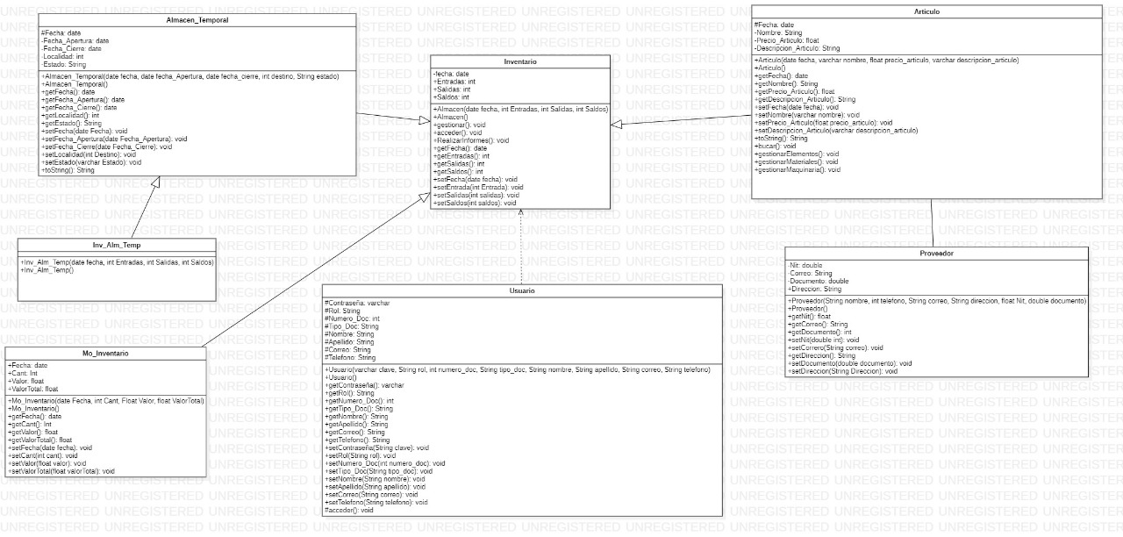

**MODELO ENTIDAD RELACION**

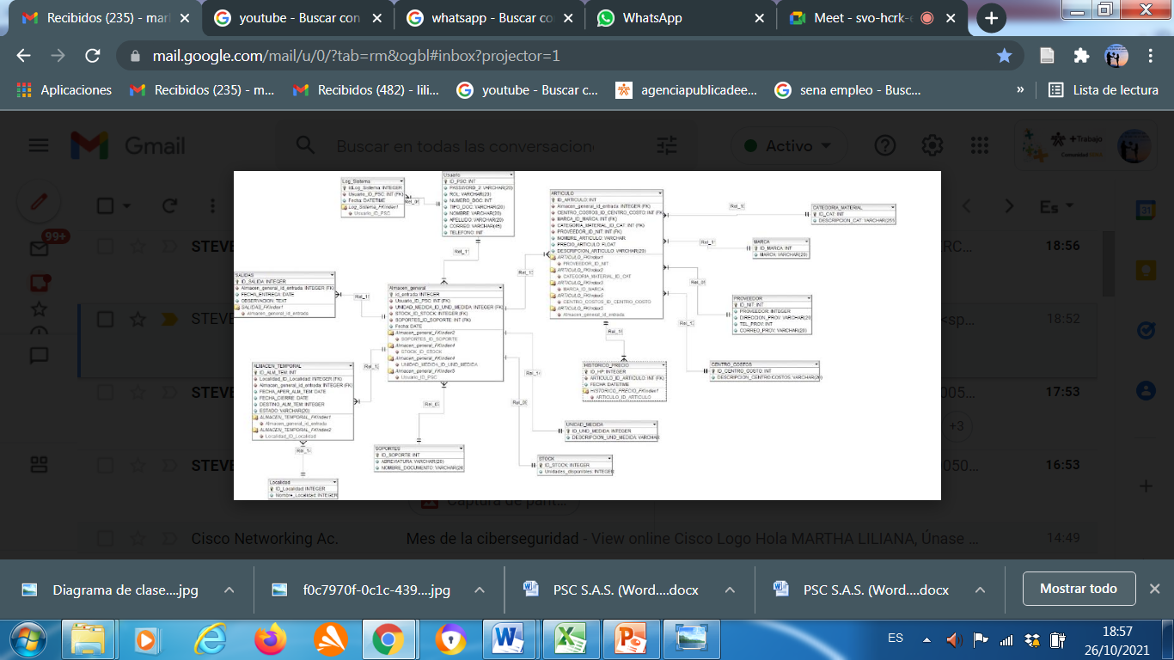

**MAPA DE NAVEGACION**

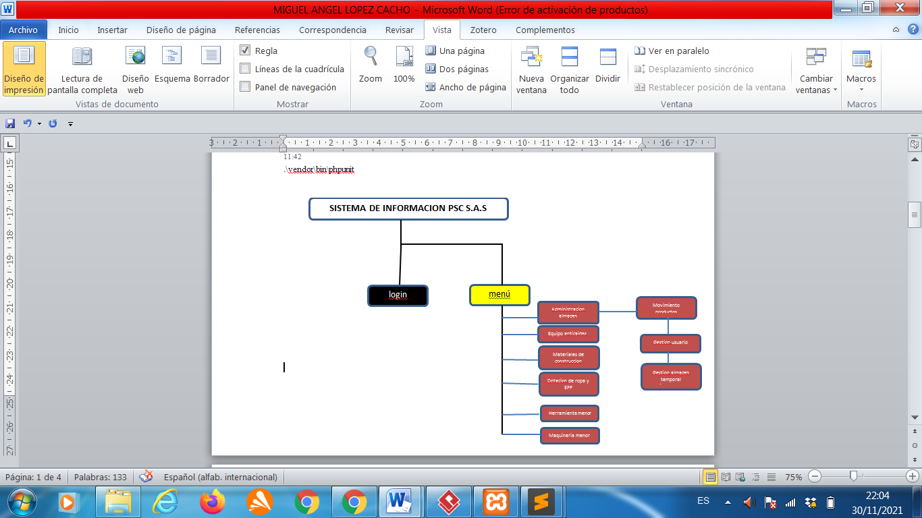

**CRONOGRAMA Y USO DE RECURSOS DEL PROYECTO**

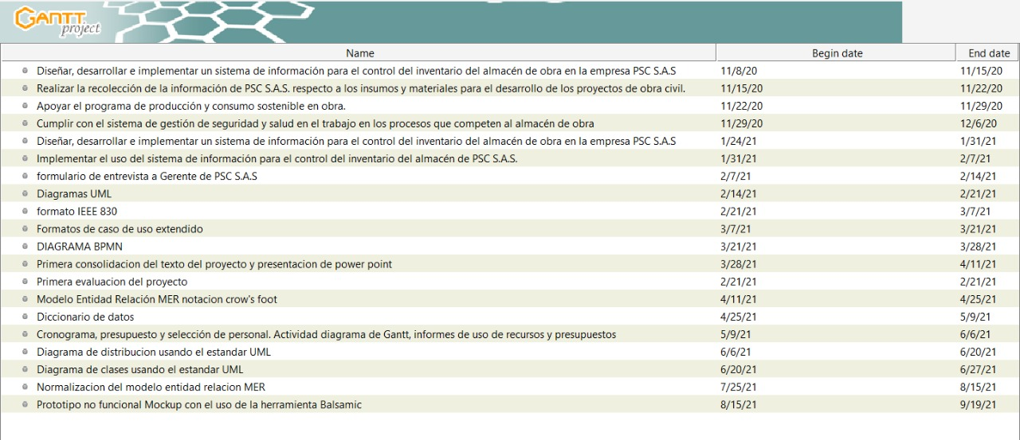

**COSTOS DEL PROYECTO**

